Предложение на 170 человек.
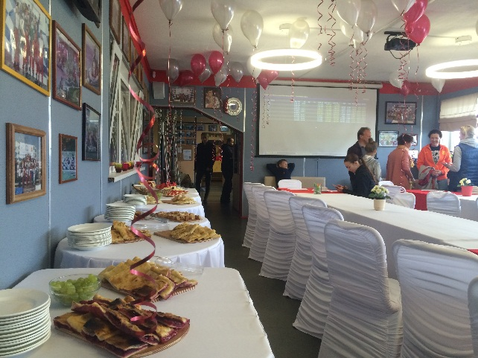
Напитки:
- Вишневый компот само варёный 150 р литр 30 литров
4 500 р
- Сок пакетированный яблочный 150 р литр 70 литров
10 500 р
- Черный и зеленый листовой чай в чайниках 0,6 литра
2 000 р без ограничений
- кофе – кофемашина профессиональная. Американо
3 900 р без ограничений
- молоко в молочниках 800 р без ограничений
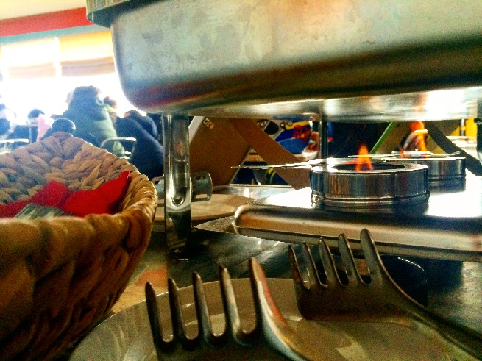
итого: 21 700 р
Закуски на кофе - брейк.
1. Крекеры с намазкой из твороженным муссом, зеленью и помидорами черри
порция 2 шт 130 р 80 порций
10 400 р
2. Финансье французская закусочная выпечка с оливками и помидорами и ветчиной
1 шт 25 р 130 шт
3 250 р
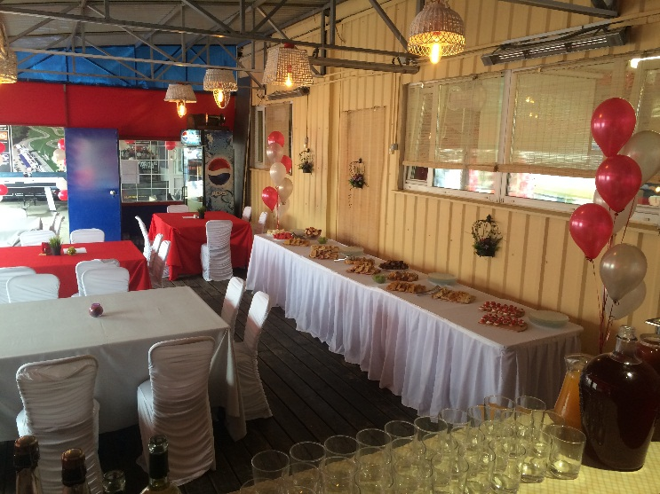
3. пирог с картошкой и грибами 1 пирог режем на 12 кусочков
стоимость 500 р 11 шт
5 500 р
4. пирог с капустой тушеной и жаренный луком 1 пирог режем на 12 кусочков
стоимость 500 р 11 шт
5 500 р
5. пермские посикунчики (сочные жаренные во фритюре пельмешки) подаем в кулечках, как семечки. 1 порция 5 шт 150 р 130 порций
19 500 р
7. Закуска кисленькая тонкий грушево-сливовый пирог режем на 12 кусочков, 500 р 11 шт
5 500 р
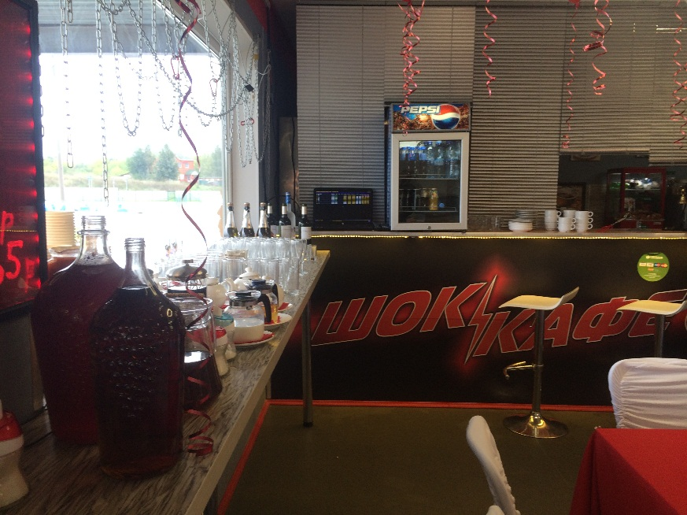
9. Шоколадные кексы с колотым миндалем местного производства (режем слайсами по 100гр/1шт) 44 шт по 80 р
3 520 р
8. Закуска фруктовая-сочная: арбузные треугольнички, дынные кубики и виноград (только мякоть, режем без корки)
1 порция 500 гр - 450 р 10 порций (5 кг)
4500 р
9. яблоки целиком (и часть сделаем нарезку под виски и коньяк) 4 кг
1080 р
Итого: 58 720 р
С 13.00-16.00 казан меню
закуски.
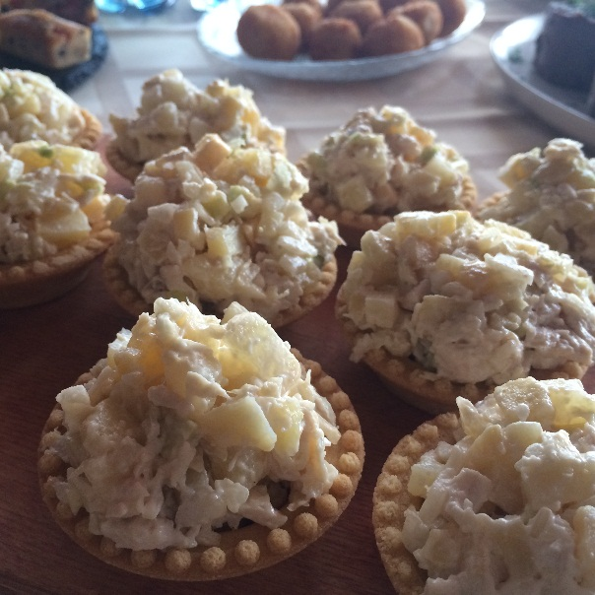
- Мясная нарезка:
буженина 30 гр, язык 30 гр, колбаска 30 гр 1 порция 170 р 80 порций
13 600 р
2. Картофельные шарики с сыром и кунжутом 1 порция 5 шт 100 р 80 порций
8 000 р
3. Тосты с селедкой и свеклой горячего копчения 1 порция 2 шт 140 р 50 порций
7 000 р
4. Корзиночки:
Грудка, зеленое яблоко, листья салата, картошка 90 гр (подача в пшеничных тарталетках)
120 р 130 шт
15 600 р
5. Овощная тарелка (помидор, огурец, редис) с зеленью и зеленым луком
1 порция 200 гр 120 р 50 порций
6 000 р
Основные блюда:
- «Уха – Ленская» из рыбы горячего копчения в мармите для первых блюд стоит на фуршетном столе 1 порция 200 гр 120 р 80 порций (в мармитах)
9600 р
- Куриный супчик с вермишелью для детей 1 порция 200 гр 90 р 40 порций
3 600 р
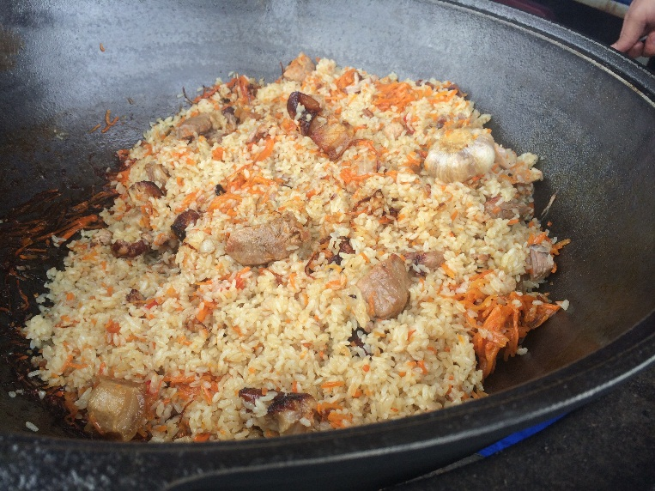
- Плов из свинины то же стоит в мармите только для вторых блюд.
1 порция 250 гр 220 р 130 порций
28 600 р
- Пицца салями по 340 р, маргарита по 320 р для детей ставим на детский стол
8 шт- 4 салями, 4 маргарита
2 560 р
Итого: 94 560 р

С 16.00 - 18.00 гриль меню
- Овощи гриль (баклажан, кабачок, перец болгарский, шампиньоны) 200 г 220 р 80 порц.
17 600 р
- малосольные и маринованные огурцы 1 порция 200 гр по 100 р 20 порций
2 000 р
- Маринованные грибочки 1 порция 200 гр по 150 р 15 порций
2250 р
- Шашлык: молодой картофель и помидорки черри делается на мангале
120 гр 1 порция 120 р 50 порций
6 000 р
- Помидоры с красным луком режем кольцами, оливковым маслом
1 порция 200 гр 120 р 15 порций
1 800 р
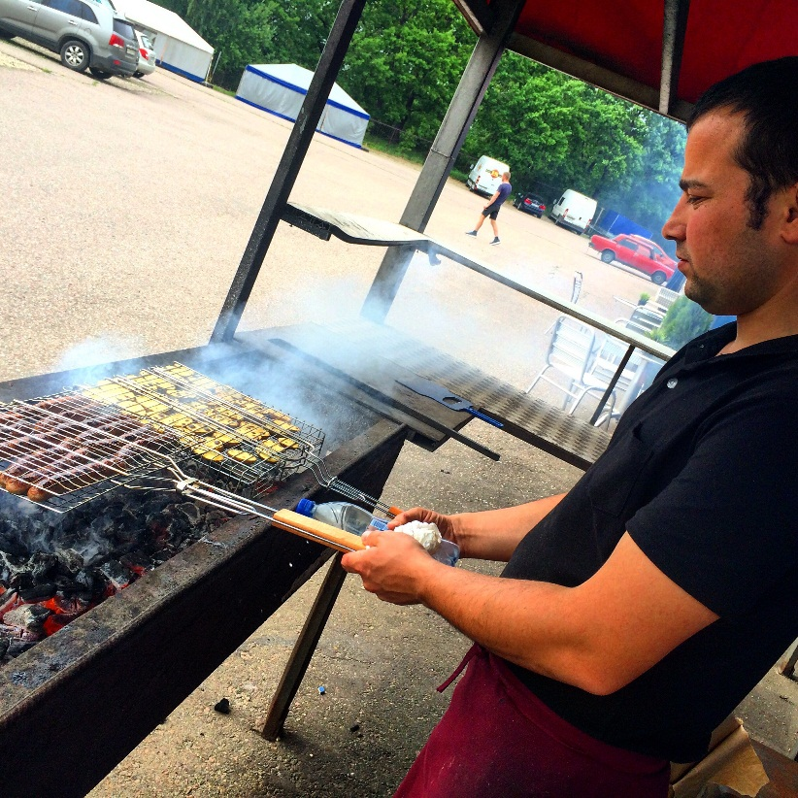
- гренки чесночные 60 р порция 12 гренок 20 порций
1 200 р
- шашлык свиной (шейка) по 300 р. 170 гр 200 порций
60 000 р
- колбаски тирольские на гриле 100 гр 1 порция 180 р 80 порций
14 400 р
- бифштексы на гриле по 50 гр 120 р порция 40 порций
4 800 р
- Куриный шашлык (бедрышки) 1 порция 170 гр 250 р 89 порций
22 250 р
- Мороженное в стаканчике вафельном 90 порций 47 р
4230 р
Итого: 136.530 р

Итого питание : 311.510 р
Обслуживание 7% 21 805 р
Общий итог: 333 315 тысячи рублей аванс 150 000 остаток 183 315 рублей

